Memória de Cálculo

1. Serviços Preliminares:
   1. Placa de identificação de obra pública, inclusive pintura e suporte de madeira. Fornecimento e colocação

LargxCompr = 2m x 3m = 6 m²

* 1. Instalação e ligação provisória para abastecimento de água e esgotamento sanitário em canteiro de obras

1 und

1.3 Instalação e ligação provisória de alimentação de energia elétrica, em baixa tensão, para canteiro de obras m³ chave 100A, Carga 3 Kw, 20 Cv exclusive o fornecimento de medidor

1 und

* 1. Limpeza manual do terreno

21,24m x 4,3 m = 91,33 m²

1.4 Levantamento topográfico planoaltimetrico e cadastral com curvas de nível a cada 1 m considerando terreno de topografia não acidentada e vegetação rasa custo para área de até 500 m²

1. und

1.5 marcação de obra

21,24 m x 1,00m = 21,24 m²

* 1. Acerto mecânico de talude (Corte e Aterro)

21,24 m x 1,00 m = 21,24 m²

* 1. Instalação do Hidrometro

1und

1.8 Instalação relógio medidor Light

1. und
   1. Demolição

21,24m X 4,30 m = 91,33 m²

1. Escavação:

2.1 Escavação manual de vala/cava em material de 1ª categoria (areia,argila ou picarra) entre 1,0 e 1,5 m de profundidade , exclusive escoramento e esgotamento

Largura x comprimento x altura = total (m³)

1,2m x 1,2m x 1,2 m = 1,728 m³ x 7 sapatas = 12,1 m³



Baldrame

21,24 x 0,30 (forma + armadura )x0,4 = 2,55 m³



1. Reaterro de vala compactada

Área da sapata + área do baldrame = (1m x1m x 0,40 m) x 7 + (0,40 x 0,15 x 21,24) = 2,8 + 1,27 m³ = 4,07 m³

Área total de escavação sapata = (1m x 1m x 1m) x 7= 7 m³

Área total de escavação do baldrame = (0,4x0, 15x21, 24) = 1,27 m³

Área de reaterro = (7m³ + 1,27 m³ ) – 4,07 m³ = **4 ,2 m³**

1. Concreto fck = 30 mpa (cimento/areia média/ brita 1) – preparo mecânico betoneira 400l

Sapatas= ( 1m x 1m x 0,40 m) x 7= 2,8 m³

Vigas = (21,24 x 0,4 x 0,15)x3 = 3,82 m³

Pilares = (4,47m x 015x0,4)x 7 = 1,87 m³

Blocos cheios = 21,24 m x 4,47x0,15 = 14,24 m³



Total = 2,8 + 3,82 + 1,87 = 8,49 + 14,24 m³ **= 23,57 m³**

1. **Lastro de concreto Fck 15 Mpa( 5 cm)**

Vigas e baldrames

Comprimento x largura xespessura= (21,24x0,15x0,05) =0,15 m³

Sapata

(1m x 1mx 0,05m)x 7 unds= 0,4 m³

**Total = 0,55 m³**

1. Lançamento/ aplicação manual de concreto em estruturas

Sapatas= ( 1m x 1m x 0,40 m) x 7= 2,8 m³

Vigas = (21,24 x 0,4 x 0,15)x3 = 3,82 m³

Pilares = (4,47m x 015x0,4)x 7 = 1,87 m³

Total = 2,8 + 3,82 + 1,87 = 8,49 + 10% **= 9,33 m³**

7 Barra de aço CA – 50 , com saliência ou mossa , coeficiente de comformação superficial mínimo (aderência) igual a 1,5 diametro de 5mm a 12,5 mm² armadura de concreto armado , 10% de perdas de pontas e arames 18. fornecimento



8 Corte, dobragem, montagem e colocação de ferragens nas formas aço CA-50 em barras redondas com diâmetro de 5 á 12,5 mm²



9 Fôrmas de madeira de 3ª para moldagem de peças de concreto armado com parâmetros planos em lajes, vigas , paredes , etc servindo a madeira 3 vezes inclusive desmoldagem exclusive escoramento

V=(largxHxH)xCompr

Sapata=( 1 + 0,4 + 0,4) x 1 = 1,8 x 7 = 12,6 m²

Vigas = 0,15 + 0,4 + 0,4)x21, 24= 3,186 + 8,496 + 8,496 = 20,18 m² x 3 = 60,53 m²

Pilares = (0,15 + 0,4 + 0,4)x5,1= 0,765 + 2,04 2,04 = 4,85 m² x 7 = 33,92 m²

**Total = 107,05 m²**

**10** Andaimes

10.1 – Locação de andaimes com elementos sobre sapatas fixas

21,24 (comprimento do muro) x 3,00 (altura do andaime) x 3 meses **= 63,72m² x mês**

10.2 – Montagem e desmontagem de andaime

21,24 (comprimento do muro) x 3,00 (altura do andaime) = **63,72m²**

10.3– Transporte de andaime

63,72 m² (área de projeção do andaime) x 5,00 km = **318,60m² x km**

10.4 – Plataforma ou passarela de madeira

21,24 (comprimento do muro) x 1,00 = **21,24m²**

11 Alvenaria

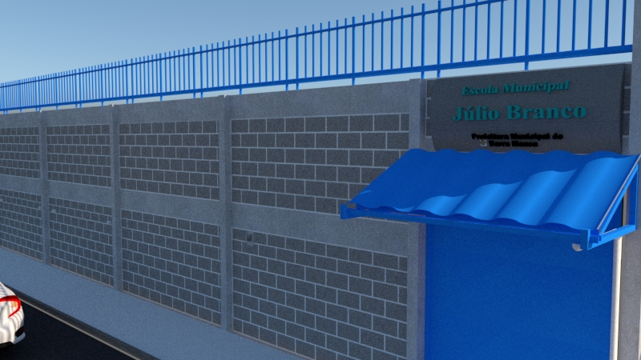

Bloco de vedação 14x19x39

(1,75 x3,77 ) x 5 tramos = 32,98 m²

(1,36x3,77) x 5 tramos = 25,63 m²

Total = 58,62 m³ + 10% = **64,48 m²**

12 Drenagem

* Manta de Bidim geotextil para envolver tubo corrugado - **10,00m**
* Brita 2 - ((0,25 x 2,50 x 9,30) + (0.25 x 1,00 x 8,30)) = **7,88m³**
* Geocomposto 16mm muro - ((4,3m x 21,24m) + 8,30m = **91,33m²**
* Pintura Impermeabilizante – 4,30 x 21,24= **91,33m²**
* 6 Barbacãs PVC 75mm = **6 de 1m**

**13 Revestimento**

13.1 Fornecimento e execução de emboço p/ recomposição de emboço traço 1:3

Vigas (21,24 x 0,40)x3 faces= 25,48 m²

Pilares (4,47 x 0,15)x7 faces x 7 und = 32,85 m²

Alvenaria (3,77x 1,75)x 5 vãos + (3,77x 1,36) x 5 vãos = 32,98 + 25,63 = 58,61 m²

Total = 58,61 + 32,85 + 25,48 = 116,95 m² + 10% = **128,64 m²**

13.2 Fornecimento e execução de chapisco p/ recomposição de emboço traço 1:3

Vigas (21,24 x 0,40)x3 faces= 25,48 m²

Pilares (4,47 x 0,15)x7 faces x 7 und = 32,85 m²

Alvenaria (3,77x 1,75)x 5 vãos + (3,77x 1,36) x 5 vãos = 32,98 + 25,63 = 58,61 m²

Total = 58,61 + 32,85 + 25,48 = 116,95 m² + 10% = **128,64 m²**

13.2 Fornecimento e execução de reboco traço 1:3

Vigas (21,24 x 0,40)x3 faces= 25,48 m²

Pilares (4,47 x 0,15)x7 faces x 7 und = 32,85 m²

Alvenaria (3,77x 1,75)x 5 vãos + (3,77x 1,36) x 5 vãos = 32,98 + 25,63 = 58,61 m²

Total = 58,61 + 32,85 + 25,48 = 116,95 m² + 10% = **128,64 m²**

14 Pintura de Esquadrias, guarda Corpo,toldo,placa do colégio e parede:

14.1Restauração e aplicação de pintura esmalte à base de água sobre ferro, brilhante ou acetinado, com no mínimo duas demãos de acabamento, material de primeira qualidade, classificação premium, após o adequado lixamento, limpeza, desengorduramento .

Gradil guarda corpo: (22,24 m x 0,70m) + 10% =17,12 m²

Portão social = 1 und (2,00x2,10) = 4,2 m ² x 2 lados = 8,4 m²

Placa do Colégio 2m x1m = 2 m²

Toldo guarda sol 1 und (2mx1m)

**Total = 17,12 + 8,4 = 29,52 m²**

14.2 Fornecimento e aplicação de fundo protetor antioxidante para metais

Gradil guarda corpo: (22,24 m x 0,70m) + 10% =17,12 m²

Portão social = 1 und (2,00x2,10) = 4,2 m ² x 2 lados = 8,4 m²

Toldo guarda sol 1 und (2mx1m)

**Total = 25,52 m²**

14.3 Fornecimento e aplicação de pintura acrílica, após lixamento vigoroso, limpeza, fundo preparador e no mínimo, duas demãos de tinta acrílica de primeira qualidade, acetinada, classificação premium

(21,24 m x 4,47) + 10% **= 104,43 m²**

**15 Esquadria**

15.1 Instalação de esquadrias restauradas

guarda corpo, (22,24 m x 0,70m) 1und

portão social, (2,00x2,10 1und

toldo guarda sol 1und (2m x1m)

placa do colégio (2m x1m) 1und

**Barra Mansa,21 de Março de 2022**

**Engenheiro Civil– Jefferson da Silva Martins Matrícula 18063**